

**Об утверждении Плана по управлению пастбищами и их использованию по Мало-Владимировскому сельскому округу Бескарагайского района на 2022-2023 годы**

Решение Бескарагайского районного маслихата Восточно-Казахстанской области от 25 февраля 2022 года № 16/8-VII

      В соответствии с подпунктом 15) пункта 1 статьи 6 Закона Республики Казахстан "О местном государственном управлении и самоуправлении в Республике Казахстан", статьями 8, 13 Закона Республики Казахстан "О пастбищах", Бескарагайский районный маслихат РЕШИЛ:

      1. Утвердить План по управлению пастбищами и их использованию по Мало-Владимировскому сельскому округу Бескарагайского района на 2022-2023 годы согласно приложению к настоящему решению.

      2. Настоящее решение вводится в действие по истечении десяти календарных дней после дня его первого официального опубликования.

|  |  |
| --- | --- |
| *Секретарь Бескарагайского районного маслихата* | *М. Абылгазинова* |

|  |  |
| --- | --- |
|  | Утвержден решением Бескарагайского районного  маслихата от 25 февраля 2022 года № 16/8-VІI |

**План по управлению пастбищами и их использованию по Мало-Владимировскому сельскому округу Бескарагайского района на 2022-2023 годы**

      Настоящий План по управлению пастбищами и их использованию по Мало-Владимировскому сельскому округу Бескарагайского района на 2022-2023 годы (далее - План) разработан в соответствии с Законом Республики Казахстан "О местном государственном управлении и самоуправлении в Республике Казахстан", Законом Республики Казахстан "О пастбищах", приказом Заместителя Премьер-Министра Республики Казахстан - Министра сельского хозяйства Республики Казахстан от 24 апреля 2017 года № 173 "Об утверждении Правил рационального использования пастбищ" (зарегистрирован в Реестре государственной регистрации нормативных правовых актов за № 15090), приказом Министра сельского хозяйства Республики Казахстан от 14 апреля 2015 года № 3-3/332 "Об утверждении предельно допустимой нормы нагрузки на общую площадь пастбищ" (зарегистрирован в Реестре государственной регистрации нормативных правовых актов за № 11064).

      Для организации плана по управлению пастбищами и их использованию составлены:

      1) схема (карта) расположения пастбищ на территории Мало-Владимировского сельского округа Бескарагайского района в разрезе категорий земель, собственников земельных участков и землепользователей на основании правоустанавливающих документов, согласно приложения 1 настоящего Плана;

      2) приемлемые схемы пастбищеоборотов, согласно приложения 2 настоящего Плана;

      3) карта с обозначением внешних и внутренних границ и площадей пастбищ, в том числе сезонных, объектов пастбищной инфраструктуры, согласно приложения 3 настоящего Плана;

      4) схема доступа пастбищепользователей к водоисточникам (озерам, рекам, прудам, копаням, оросительным или обводнительным каналам, трубчатым или шахтным колодцам), составленную согласно норме потребления воды, согласно приложения 4 настоящего Плана;

      5) схема перераспределения пастбищ для размещения поголовья сельскохозяйственных животных физических и (или) юридических лиц, у которых отсутствуют пастбища, и перемещения его на предоставляемые пастбища, согласно приложения 5 настоящего Плана;

      6) схема размещения поголовья сельскохозяйственных животных на отгонных пастбищах физических и (или) юридических лиц, не обеспеченных пастбищами, расположенными в сельском округе, согласно приложения 6 настоящего Плана;

      7) календарный график по использованию пастбищ, устанавливающий сезонные маршруты выпаса и передвижения сельскохозяйственных животных, согласно приложения 7 настоящего Плана.

      План принят с учетом сведений о состоянии геоботанического обследования пастбищ, сведений о ветеринарно-санитарных объектах, данных о численности поголовья сельскохозяйственных животных с указанием их владельцев – пастбище пользователей, физических и (или) юридических лиц, данных о количестве гуртов, отар, табунов, сформированных по видам и половозрастным группам сельскохозяйственных животных, сведений о формировании поголовья сельскохозяйственных животных для выпаса на отгонных пастбищах, особенностей выпаса сельскохозяйственных животных на культурных и аридных пастбищах, сведений о сервитутах для прогона скота и иных данных, предоставленных государственными органами, физическими и (или) юридическими лицами.

      Мало-Владимировский сельский округ расположен в центральной части Бескарагайского района в сухостепной зоне, характеризующейся резко континентальным климатом. Зима суровая. Лето сухое, жаркое.

      Среднегодовое количество осадков составляет 220-280 мм, при этом наибольшее их количество приходится на летние месяцы.

      Преобладают юго-восточные ветры, со среднегодовой скоростью 2,7 м/сек.

      Почвенный покров в основном представлен почвами каштановой подзоны. Увал "Балапан" занят почвами темно-каштановой подзоны.

      Характерной чертой почвенного покрова является значительное распространение почв "легкого" механического состава (супесчаных и песчаных).

      Растительный покров представлен, в основном, полынно-ковыльно-типчаковыми ассоциациями. Кроме ее доминантов, в травостое в небольшом количестве участвуют зопник, подмаренник, качим, тонконог, волоснец гигантский и другие растения.

      Устойчивый снежный покров устанавливается в середине ноября, сходит в первой декаде апреля. Продолжительность безморозного периода 130-150 дней.

      Гидрографию представляют небольшие озера с пресной и горько-соленой водой, наполняемыми паводковыми и грунтовыми водами. Вода из озер пригодна для водопоя скота весной и в начале лета. Среднесуточная норма потребления воды на одно сельскохозяйственное животное определяется в соответствии с пунктом 9 Правил рационального использования пастбищ.

      В летнее время водопой скота в основном осуществляется из колодцев.

      По административно-территориальному делению в округе имеется два населенных пункта (Малая- Владимировка, Бозтал).

      Центральная усадьба округа, село Малая -Владимировка находится в 8 км северо-западнее районного центра села Бескарагай.

      Общая площадь сельского округа 49957 га, из них пастбищные земли –34142 га.

      По категориям земли подразделяются:

      - земли сельскохозяйственного назначения – 30482 га, в том числе пастбище - 19945 га;

      - земли населенных пунктов – 15159 га, в том числе пастбище - 13627 га;

      - земли запаса составляют 2659 га, в том числе пастбище 570 га.

      В Мало-Владимировском сельском округе поголовье сельскохозяйственных животных составляет: крупного рогатого скота 2302 головы, из них маточное поголовье местного населения 765 голов, мелкого рогатого скота 2229 голов, лошадей 554 головы (таблица № 1).

|  |  |
| --- | --- |
|  | таблица № 1 |

|  |  |  |  |  |  |  |  |  |  |  |  |
| --- | --- | --- | --- | --- | --- | --- | --- | --- | --- | --- | --- |
|  |  | население | | | | Сельхоз | | | всего | | |
| № | Населенный | формирования | | |
| п/п | пункт | КРС | |  |  |  |  |  |  |  |  |
|  |  | всего | В тч дойн | МРС | лош | КРС | МРС | лош | КРС | МРС | лош |
| 1 | М-Владимировка | 1056 | 502 | 782 | 100 | 675 | 295 | 204 | 1731 | 1077 | 304 |
| 2 | Бозтал | 543 | 263 | 1023 | 217 | 28 | 129 | 33 | 571 | 1152 | 250 |
|  | итого | 1599 | 765 | 1805 | 317 | 703 | 424 | 237 | 2302 | 2229 | 554 |

      Для ветеринарного обслуживания сельскохозяйственных животных в округе организовано: ветеринарный пункт – 1, скотомогильник – 2.

      Скотопрогонов на территории сельского округа не имеется.

      Для обеспечения пастбищами сельскохозяйственных животных по Мало-Владимировскому сельскому округу имеются всего 34142 га пастбищных угодий, в черте населенных пунктов числится 13627 гектар пастбищ. Из всех пастбищ в черте населенных пунктов, в пользовании сельскохозяйственных формирований находится 165 га, для выпаса скота населения имеется 13462 га пастбищ.

      На основании вышеизложенного, согласно статьи 15 Закона Республики Казахстан "О пастбищах" для нужд местного населения Мало-Владимировского сельского округа по содержанию маточного (дойного) поголовья сельскохозяйственных животных, при имеющихся пастбищных угодьях вблизи населенного пункта в размере 11283 га, потребность составляет 5738 га (таблица № 2), что позволяет выпасать другие виды животных на площади 5545 га.

|  |  |
| --- | --- |
|  | таблица № 2 |

|  |  |  |  |  |  |  |
| --- | --- | --- | --- | --- | --- | --- |
| № | Сельский округ | Площадь пастбищ, (га) | Наличие дойных коров (гол.) | Норма потребности пастбищна 1 гол., (га) | Потребность пастбищ,(га) | Раз-  ница, (га) |
| 1 | Мало-Владимировский | 11283 | 765 | 7,5 | 5738 | 5545 |

      Имеется потребность в пастбищных угодьях по выпасу других сельскохозяйственных животных местного населения в размере 11816 гектар, при норме нагрузки на голову КРС – 7,5 га/гол, МРС – 1,5 га/гол, лошадей – 9 га/гол (таблица № 3).

      Имеется в составе земель населенных пунктов, кроме пастбищ для выпаса дойных коров, 7724 га. Дополнительная потребность в пастбищах составляет 4092 га.

|  |  |
| --- | --- |
|  | таблица № 3 |

|  |  |  |  |  |  |  |  |  |  |  |
| --- | --- | --- | --- | --- | --- | --- | --- | --- | --- | --- |
|  | Сельский округ | население | | | Потребность пастбищ,(га) | | | | Предоставлено для выпаса скота | Разница, (га) |
| КРС, | МРС | Лоша-ди |
| кроме дой |
| ных | КРС | МРС | Лоша | Итого (га) |
|  | ди |
| 1 | Мало-Владимировский | 834 | 1805 | 317 | 6255 | 2708 | 2853 | 11816 | 7724 | -4092 |

      Сложившуюся потребность в пастбищных угодьях в размере 4092 гектар необходимо восполнить за счет перевода части поголовья на стойловое содержание, выпаса сельскохозяйственных животных населения на залежах в черте населенных пунктов на площади 1200 га, пастбищах в землях запаса на территории сельского округа, а также на неиспользуемых землях сельхозформирований (по согласованию).

      Организация отгонных пастбищ за пределами сельского округа не планируется.

      Поголовье скота в сельскохозяйственных формированиях Мало-Владимировского сельского округа составляет: крупный рогатый скот 703 головы, мелкий рогатый скот 424 головы, лошади 237 голов. Потребность в пастбищах составляет 8041 га (таблица № 4).

      Площадь пастбищ закрепленных за крестьянскими и фермерскими хозяйствами сельского округа составляет 19945 га (таблица №5).

      Излишние пастбища на площади 11904 га возможно использовать для выпаса скота населения других сельских округов.

|  |  |
| --- | --- |
|  | таблица № 4 |

|  |  |  |  |  |  |  |  |  |  |  |  |
| --- | --- | --- | --- | --- | --- | --- | --- | --- | --- | --- | --- |
| № | Сельский округ | Наличие скота  по видам, (гол) | | | Норма потребности пастбищ на 1 гол., (га) | | | Потребность пастбищ, (га) | | | |
| КРС | МРС | Лошади | КРС | МРС | Лошади | КРС | МРС | Лошади | Итого (га) |
| 1 | Мало-Владими  ровский | 703 | 424 | 237 | 7,5 | 1,5 | 9 | 5272 | 636 | 2133 | 8041 |

|  |  |
| --- | --- |
|  | Таблица № 5 |

|  |  |  |  |  |  |  |  |  |
| --- | --- | --- | --- | --- | --- | --- | --- | --- |
| № п/п | Наименование собственников земельных участков и землепользователей (ФИО Наименование организации) | Общая площадь (га) | Пашни | Залежи | Сенокосов | Пастбищ | Всего с/х угодий | Прочие, всего |
| Всего | Всего |
| 1 | "Умыт" Балыкбаева Г. | 45,5 | 0 | 0 | 0 | 40,5 | 40,5 | 5 |
| 2 | Балыкбаева Д. | 263,9 | 0 | 0 | 0 | 262,4 | 262,4 | 1,50 |
| 3 | Сулейменов Е | 107,9 | 0 | 0 | 0 | 107,9 | 107,9 | 0 |
| 4 | Шандакпаев Ж. | 99,6 | 0 | 0 | 0 | 99,6 | 99,6 | 0 |
| 5 | "Алтында" Ташиев Б. | 252,5 | 0 | 0 | 0 | 252,5 | 252,5 | 0 |
| 6 | Шайдуллина Х. | 119,5 | 119,5 | 0 | 0 | 0 | 119,5 | 0 |
| 7 | "Андрей-1" Шамаков В. | 370,3 | 329,5 | 0 | 0 | 40 | 369,5 | 0,8 |
| 8 | Кенжебаев Асет | 1182 | 0 | 0 | 0 | 1182 | 1182 | 0 |
| 9 | Айтчанов Е. | 522,6 | 383 | 27 |  | 111,3 | 521,3 | 1,3 |
| 10 | Курмашев А. | 500 | 0 | 0 | 0 | 500 | 500 | 0 |
| 11 | Арбиев Е. | 11655 | 0 | 350 | 5,7 | 11159,6 | 11515,3 | 139,7 |
| 12 | "Береке" Демеубаев Г. | 273,7 | 180,7 | 0 | 0 | 93 | 273,7 | 0 |
| 13 | "Валерий" Банин В. | 24 | 0 | 0 | 0,8 | 23,2 | 24 | 0 |
| 14 | Валентинов Н. | 242,7 | 235,6 | 0 | 0 | 6,6 | 242,2 | 0,5 |
| 15 | "Алтай" Кошкарбаев Т. | 796,1 | 696 | 0 | 0 | 100 | 796 | 0,1 |
| 16 | "Дастан" Ажгожин Д. | 150 | 0 | 0 | 0 | 150 | 150 | 0 |
| 17 | "Дауылпаз" Шалабаев Ж. | 915,3 | 115,4 | 321,2 | 0 | 464 | 900,6 | 14,7 |
| 18 | "Дидар" Токтагулов Р. | 106 | 0 | 0 | 0 | 106 | 106 | 0 |
| 19 | "Елимай" Шакиров К. | 251,4 | 0 | 0 | 0 | 251,4 | 251,4 | 0 |
| 20 | "Ермек-2" Шукенов Т. | 95,7 | 0 | 0 | 0 | 95,7 | 95,7 | 0 |
| 21 | Дюсембаев Б. | 296 | 150 | 1,7 |  | 142,9 | 294,6 | 1,4 |
| 22 | "Интеграл" Деобальд П. | 30 | 30 | 0 | 0 | 0 | 30 | 0 |
| 23 | "Канат" Дюсембаев О. | 41 | 0 | 0 | 0 | 40,5 | 40,5 | 0,5 |
| 24 | "Кива" Валентинов Р. | 127,5 | 127,5 | 0 | 0 | 0 | 127,5 | 0 |
| 25 | "Мадина" Алшинова С. | 506,4 | 0 | 0 | 0 | 506,4 | 506,4 | 0 |
| 26 | "Мата" Ергазин О. | 49,8 | 0 | 0 | 0 | 49,8 | 49,8 | 0 |
| 27 | "Нуржан" Нургожина С. | 239,3 | 0 | 0 | 0 | 239,2 | 239,2 | 0,1 |
| 28 | "Рамодан" Дружинин Е. | 792,7 | 320,3 | 95,1 | 0 | 377,2 | 792,6 | 0,1 |
| 29 | "Раушан" Жетмеков Т. | 59,7 | 0 | 0 | 0 | 59,7 | 59,7 | 0 |
| 30 | "Секо" Капенов З. | 97,8 | 43,2 | 0 | 0 | 48,6 | 91,8 | 6 |
| 31 | "Союз-2000" Прокушев С. | 26,8 | 0 | 0 | 0,8 | 23,2 | 24 | 2,8 |
| 32 | "Тамара" Станкевич В. | 0,2 | 0 | 0 | 0 | 0 | 0 | 0,2 |
| 33 | "Толеген" Смагулов М. | 524,2 | 401,6 | 17,4 | 0 | 105,2 | 524,2 | 0 |
| 34 | Улукпанов Бауржан | 692,6 | 0 | 0 | 0 | 690,4 | 690,4 | 2,2 |
| 35 | "Филлипс" Вебер Г. | 654,2 | 438,6 | 0 | 0 | 215,6 | 654,2 | 0 |
| 36 | Задиран А. | 159,7 | 99,5 | 0 | 12,6 | 39,2 | 151,3 | 8,4 |
| 37 | Мухамедкалиева К. | 1008,4 | 0 | 56,5 | 0 | 950,1 | 1006,6 | 1,8 |
| 38 | Акимова К. | 458,6 | 0 | 0 | 0 | 457 | 457 | 1,6 |
| 39 | Аралбаев Т. | 49,6 | 0 | 0 | 0 | 49,5 | 49,5 | 0,1 |
| 40 | Захаров А. | 13,9 | 0 | 0 | 0 | 13,9 | 13,9 | 0 |
| 41 | Махвиладзе Р. | 92 | 0 | 0 | 0 | 92 | 92 | 0 |
|  | итого по кх и фх | 23894,1 | 3670,4 | 868,9 | 19,9 | 19146,1 | 23705,3 | 188,8 |
|  | юридические лица |  |  |  |  |  |  |  |
| 1 | ТОО "Бозталым" | 5600,5 | 0 | 5580,7 | 0 | 2,2 | 5582,9 | 17,6 |
| 2 | СПК "Балапан" | 455,0 | 0 | 0 | 35,7 | 417,9 | 453,6 | 1,4 |
| 3 | КГУ "Бескарагайский колледж" | 532,2 | 67,7 | 85,5 |  | 378,6 | 531,8 | 0,4 |
|  | итого по юридическим лицам | 6587,7 | 67,7 | 5666,2 | 35,7 | 798,7 | 6568,3 | 19,4 |
|  | всего по округу | 30481,8 | 3738,1 | 6535,1 | 55,6 | 19944,8 | 30273,6 | 208,2 |

|  |  |
| --- | --- |
|  | Приложение 1 к Плану по  управлению пастбищами и их  использованию в Мало-Владимировском  сельском округе Бескарагайского района на 2022-2023 годы |

**Схема (карта) расположения пастбищ на территории Мало-Владимировского сельского округа Бескарагайского района в разрезе категорий земель, собственников земельных участков и землепользователей на основании правоустанавливающих документов**

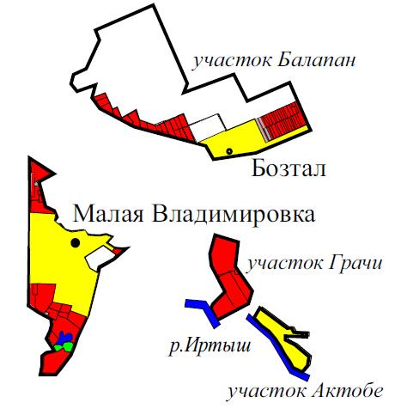

**Условные обозначения**



      пастбище в землях сельскохозяйственного назначения



      пастбище в землях населенных пунктов



      пастбище в землях запаса

|  |  |
| --- | --- |
|  | Приложение 2 к Плану по  управлению пастбищами и их  использованию в Мало-Владимировском  сельском округе Бескарагайского района на 2022-2023 годы |

**Приемлемые схемы пастбищеоборотов**

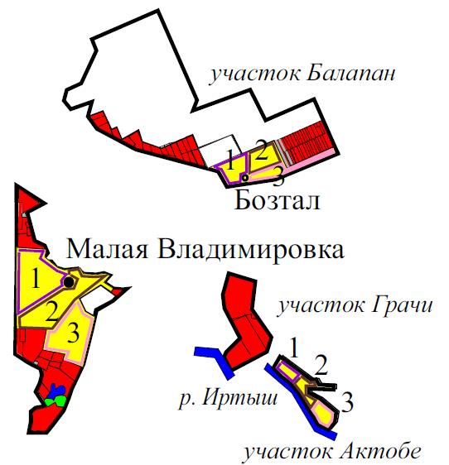

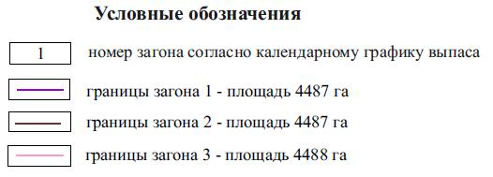

|  |  |
| --- | --- |
|  | Приложение 3 к Плану по  управлению пастбищами и их  использованию в Мало-Владимировском  сельском округе Бескарагайского района на 2022-2023 годы |

**Карта с обозначением внешних и внутренних границ и площадей пастбищ**



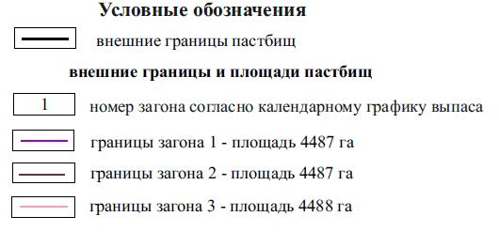

|  |  |
| --- | --- |
|  | Приложение 4 к Плану по  управлению пастбищами и их  использованию в Мало-Владировском сельском  округе Бескарагайского района на 2022-2023 годы |

**Схема доступа пастбищепользователей к водным источникам**

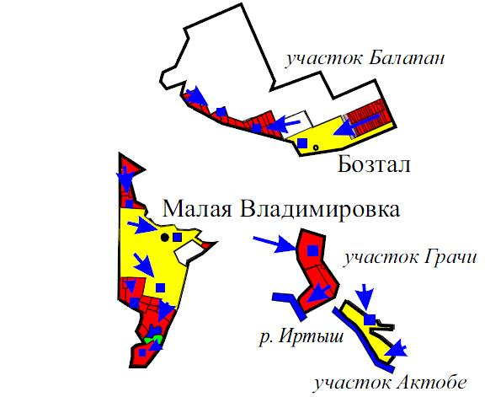

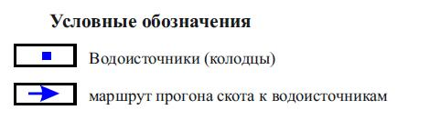

|  |  |
| --- | --- |
|  | Приложение 5 к Плану по  управлению пастбищами и их  использованию в Мало-Владимировском  сельском округе Бескарагайского района на 2022-2023 годы |

**Схема перераспределения пастбищ для размещения поголовья сельскохозяйственных животных физических и юридических лиц, у которых отсутствуют пастбища и перемещение его на предоставляемые участки**

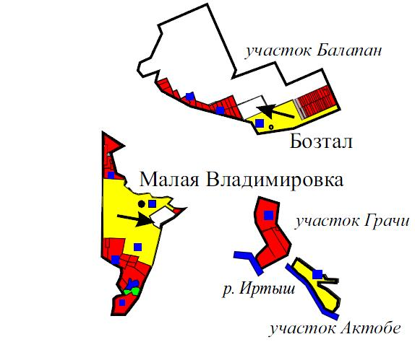

**Условные обозначения:**

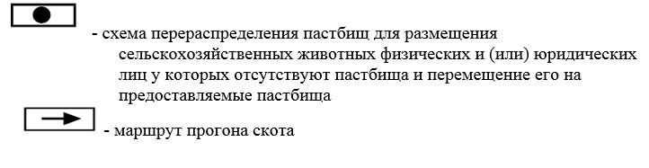

|  |  |
| --- | --- |
|  | Приложение 6 к Плану по  управлению пастбищами и их  использованию в Мало-Владимировском  сельском округе Бескарагайского района на 2022-2023 годы |

**Схема размещения поголовья сельскохозяйственных животных на отгонных пастбищах физических и юридических лиц**

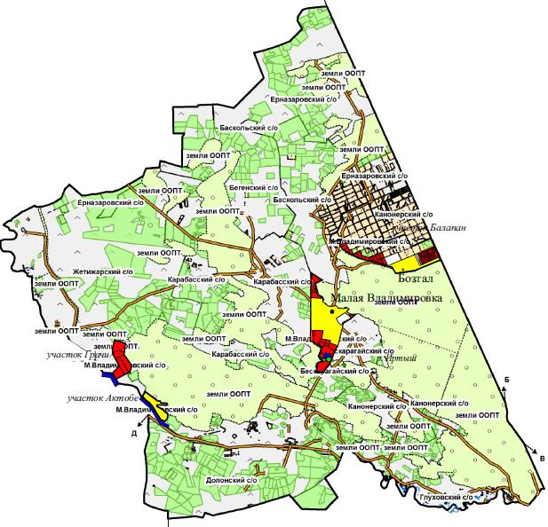

      Организация выпаса скота на отгонных пастбищах за пределами округа не предполагается

|  |  |
| --- | --- |
|  | Приложение 7 к Плану по  управлению пастбищами и их  использованию в Мало-Владимировском  сельском округе Бескарагайского района на 2022-2023 годы |

**Календарный график по использованию пастбищ, устанавливающий сезонные маршруты выпаса и передвижения сельскохозяйственных животных**

|  |  |  |  |  |  |  |
| --- | --- | --- | --- | --- | --- | --- |
| Округ | 2022 год | | | 2023 год | | |
| Загон 1 | Загон 2 | Загон 3 | Загон 1 | Загон 2 | Загон 3 |
| Мало-Владимировский  сельский округ | 1 декада  июля  - 3 декада августа | 1 декада  сентября-3 декада октября | 1 декада  мая  -3 декада июня | 1 декада  мая  -3 декада июня | 1 декада  июля  - 3 декада августа | 1 декада  сентября-3 декада октября |

© 2012. РГП на ПХВ «Институт законодательства и правовой информации Республики Казахстан» Министерства юстиции Республики Казахстан